Министерство сельского хозяйства
Российской Федерации

Департамент научно-технологической политики и образования

Федеральное государственное бюджетное учреждение
“Владимирская государственная зональная машиноиспытательная станция”

Протокол испытаний

№ 03-61-13 (5090072)

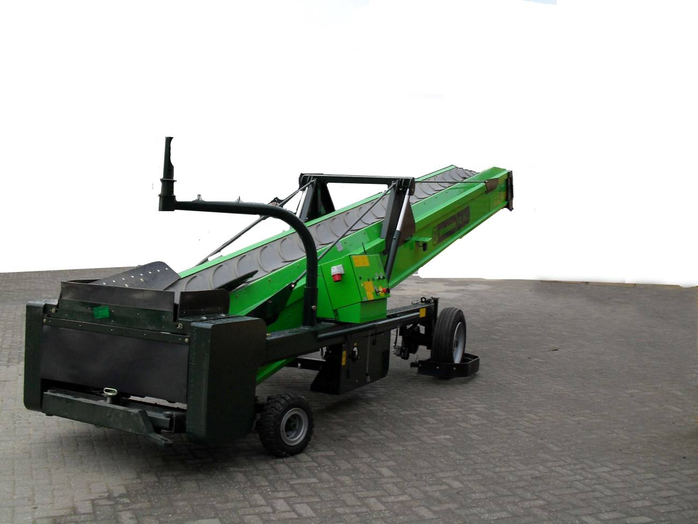

элеватора загрузочного Miedema серии ML 1970
Изготовитель (разработчик) | Адрес
ЗАО «Колнаг» | 140405, г. Коломна, ул. Астахова, д. 4

Результаты испытаний (краткие)
Элеватор загрузочный Miedema серии ML 1970
Назначение | Элеватор загрузочный Miedema серии ML 1970 предназначен для загрузки картофеля, столовых корнеплодов, репчатого лука в хранилища навального и секционного типа, а также в транспортные средства.
Качество работы:
Высота выгрузки, м  Потери клубней.℅  Повреждение клубней всего,℅ |  | 0,3  0  0,1
Производительность за час основного времени, т/ч |  | 22,7 (зависит от подачи)
Условия эксплуатации:
- навеска (присоединение) на трактор  (способ агрегатирования) |  | прицепная( для транспортировки к месту работы), самопередвижная ( во время работы)
- перевод в рабочее и транспортное  положение |  | гидропривод, электропривод
- настройка рабочих органов |  | электрическая система регулирования
- время подготовки машины к работе,ч |  | 0,01
Агрегатирование |  | работает самостоятельно
Потребляемая мощность, кВт |  | 2,9(электроэнергия)
Трудоемкость ежесменного ТО |  | 0,06
Эксплуатационная надежность |  | хорошая
Удобство управления |  | удобно
Безопасность выполнения работ |  | обеспечена

Описание конструкции машины
Основными узлами элеватора являются: несущая рама, опорные колеса, телескопический транспортер ленточного типа, электросистема и гидросистема.

Техническая характеристика
Показатели | Численные значения
Габаритные размеры, мм
- в рабочем положении  длина  ширина  высота | 19150  2760  8410
- в транспортном положении  длина  ширина  высота | 12040  2345  1450
Ширина зона загрузки, м | 12-36
Высота выгрузки, мм | 730-8100
Масса, кг | 4300
Вместимость бака гидросистемы, л | 16
Скорость движения полотна, м/мин | 24-96
Скорость самопередвижения, м/мин | До 7

Результаты испытаний
Качество работы | Показатели качества работы соответствуют требованиям СТО АИСТ 1.13-2012. Повреждения клубней составили 0,1℅ (по НД не более 1,0℅). Высота выгрузки 0,3м (по НД от 0,3м). Потери клубней не наблюдались.
Производительность | Производительность за час основного времени составила 22,7 т/ч при возможной производительности до 60 т/ч, что обусловлено подачей предыдущих машин, а также скоростью работы переборщиков. Скорость движения полотна выбрана 0,95м/с. Расход электроэнергии составил 2,9кВт*ч. Технических отказов за период испытаний при наработке 127 часов не отмечено. Нарушений технологического процесса не наблюдалось.
Безопасность  движения | Элеватор не предназначен для транспортировки на прицепе по дорогам общего пользования. Транспортировка возможна в пределах хозяйства со скоростью не более 8 км/ч.
Техническое  обслуживание | Ежедневное техническое обслуживание элеватора осуществляется одним оператором с помощью стандартного набора инструмента и затруднений не вызывает. Трудоемкость ЕТО составляет 0,06 чел.-ч.  Инструкция по эксплуатации дает полную информацию об устройстве элеватора, его правильной эксплуатации и техническом обслуживании.

Заключение по результатам испытаний
Элеватор загрузочный Miedema серии ML 1970 соответствует требованиям ТУ и НД по показателям назначения,надежности и безопасности. Машина вписывается в технологию селькохозяйственного производства и может быть использована в зоне деятельности МИС.
Испытания проведены: | Федеральным государственным бюджетным учреждением “Владимирская государственная зональная машиноиспытательная станция”601120, Владимирская обл., Петушинский р-н, п. Нагорный, ул. Горячкина д. 2
Испытания провел: | Верещага Игорь Николаевич
Источник информации: | Протокол испытаний № 03-61-13 (5090072) от 25 ноября 2013г.

